Groupe 2 CPIA1 2023-2024

Prosit INTERROMPEZ-MOI !

Cahier d’études et de recherches (CER)

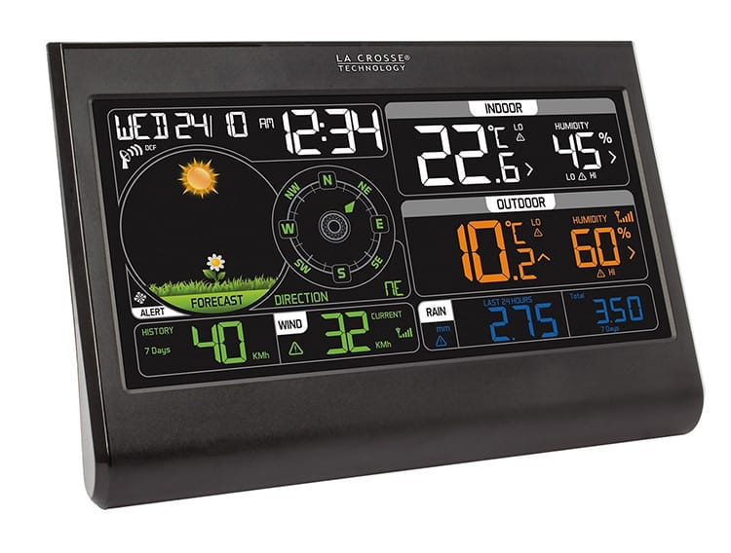

Contexte du Prosit

Contextualisation :
Lors de la manipulation des entrées et sorties un problème lié au matériel est identifié, nos ressources actuelles ne permettent pas de récupérer les données des capteurs et de mesurer la durée de pression du bouton qui permet de changer de mode.

Contraintes :
- Le deuxième code n'assure pas le passage d'un mode à l'autre.

Problématique :
Comment permettre à Arduino de récupérer les données des capteurs et de mesurer la durée de pression parallèlement ?

Plan d’action :
- Analyser les deux codes fournis
- Comprendre la simulation du code Arduino
- Comparer avec notre code
- Corriger le code

Notre solution :
Nous avons dans un premier temps analyser les deux codes et la simulation.
En l’absence de solution nous avons décidé de le comparer avec notre code Arduino qui ne rencontre pas ce problème.

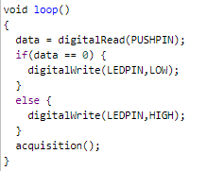

Code initial
Notre code
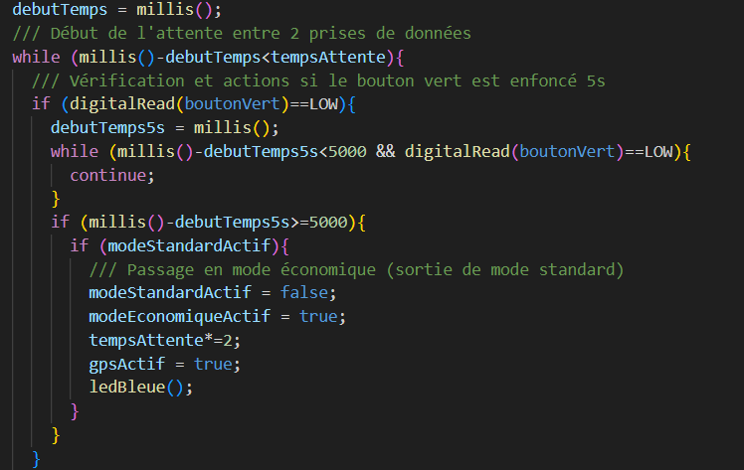

Nous en avons déduit dans un premier temps que si notre code fonctionne et pas celui-là c’est grâce à des « if » qui nous permettent de savoir si le bouton est appuyé ou non mais également à l’usage des « while » qui permettent de vérifier si le temps de pression est supérieur ou égale à 5 secondes.
Après des études plus approfondies nous avons émis l’hypothèse que le « delay » pouvait également être la cause du problème, notre solution à ça est l’usage de la fonction « millis » qui permet de réaliser une mesure de temps de pression sur le bouton en parallèle de l'acquisition de données.

Conclusion :
Nous avons donc compris que le problème de l’algorithme initial avait pour cause un manque de structure de contrôle et l’absence de la fonction « millis ».

